
TITEL VAN HET BOEK
auteur/illustrator
DOEL LUISTERSTRATEGIE:
☐ Voorspellen
☐ Vragen stellen
☐ Visualiseren
☐ Verbinden
☐ Samenvatten
☐ Afleiden

……………………………………………………………………………………………………………………………………………………………………………………………………………………………………………………………………………………………………………………………………………………………………………………………………….……………………………….……………………

LEERPLANDOELSTELLINGEN:
……………………………………………………………………………………………………………………………………………………………………………………………………………………………………………………………………………………………………………………………………………………………………………………………………….……………………………….……………………

TAALDOEL:
……………………………………………………………………………………………………………………………………………………………………………………………………………………………………………………………………………………………………………………………………………………………………………………………………….……………………………….…………………………
WOORDENSCHAT:
- ……………………………………………….
- ……………………………………………….
- ……………………………………………….
- ……………………………………………….
- ……………………………………………….
SNEL SEMANTISEREN: ……………………………………………………………………………………………………………………………………………………………………………………………………………………………………………………………………………………………………………...

KENNISDOEL:
……………………………………………………………………………………………………………………………………………………………………………………………………………………………………………………………………………………………………………………………………………………………………………………………………….……………………………….……………………

DE TEKST INTRODUCEREN

LUISTERVRAAG
……………………………………………………………………………………………………………………………………………………………………………………………………………………………………………………………………………………………………………………………………………………………………………………………………….……………………………….……………………

EXTRA: TWEEDE LUISTERVRAAG BIJ HERHAALD LEZEN

……………………………………………………………………………………………………………………………………………………………………………………………………………………………………………………………………………………………………………………………………………………………………………………………………….……………………………….……………………

VOORKENNIS ACTIVEREN/ INTRODUCTIE
Waarneming of leerrijk gesprek:
☐ een uitstap
☐ een expert in de klas halen
☐ een onderzoek doen: handelen en exploreren
☐ een probleemstelling of kwestie
☐ voorwerpen waarnemen en verkennen
☐ illustraties, foto’s, platen
☐ boeken, teksten
☐ video- of tv-fragmenten
☐ mindmappen
☐ kaftbabbel met vertelstenen
☐ ……………………………………………………………………
☐ ……………………………………………………………………

Concrete uitwerking:
……………………………………………………………………………………………………………………………………………………………………………………………………………………………………………………………………………………………………………………………………………………………………………………………………….……………………………….…………………………….

HARDOPDENKEND VOORLEZEN
Modelleren


……………………………………………………………………………………………………………………………………………………………………………………………………………………………………………………………………………………………………………………………………………………………………………………………………….……………………………….……………………

……………………………………………………………………………………………………………………………………………………………………………………………………………………………………………………………………………………………………………………………………………………………………………………………………….……………………………….……………………

……………………………………………………………………………………………………………………………………………………………………………………………………………………………………………………………………………………………………………………………………………………………………………………………………….……………………………….……………………

……………………………………………………………………………………………………………………………………………………………………………………………………………………………………………………………………………………………………………………………………………………………………………………………………….……………………………….……………………

……………………………………………………………………………………………………………………………………………………………………………………………………………………………………………………………………………………………………………………………………………………………………………………………………….……………………………….……………………

☐ Voorspellen
☐ Vragen stellen
☐ Visualiseren
☐ Verbinden
☐ Samenvatten
☐ Afleiden

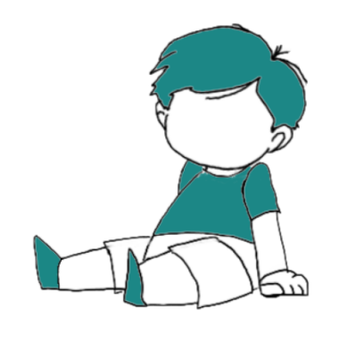
VRAGEN STELLEN
☐ creëren
☐ evalueren
☐ analyseren
☐ toepassen
☐ begrijpen
☐ onthouden
☐ creëren
☐ evalueren
☐ analyseren
☐ toepassen
☐ begrijpen
☐ onthouden
☐ creëren
☐ evalueren
☐ analyseren
☐ toepassen
☐ begrijpen
☐ onthouden
☐ creëren
☐ evalueren
☐ analyseren
☐ toepassen
☐ begrijpen
☐ onthouden
☐ creëren
☐ evalueren
☐ analyseren
☐ toepassen
☐ begrijpen
☐ onthouden
☐ creëren
☐ evalueren
☐ analyseren
☐ toepassen
☐ begrijpen
☐ onthouden
☐ creëren
☐ evalueren
☐ analyseren
☐ toepassen
☐ begrijpen
☐ onthouden
☐ creëren
☐ evalueren
☐ analyseren
☐ toepassen
☐ begrijpen
☐ onthouden
☐ creëren
☐ evalueren
☐ analyseren
☐ toepassen
☐ begrijpen
☐ onthouden
☐ creëren
☐ evalueren
☐ analyseren
☐ toepassen
☐ begrijpen
☐ onthouden

VISUALISEREN

☐ VOOR HET LEZEN | ☐ TIJDENS HET LEZEN | ☐ NA HET LEZEN
UITWERKING VISUALISEREN PRENTENBOEK;

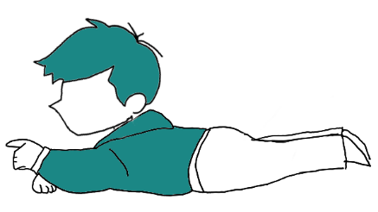
NAVERWERKING

UITWERKING NAVERWERKING:

